注册
合格供方网上入库地址为：http://43.240.249.109:8081。使用IE或360浏览器（360兼容模式）进行操作。
【功能说明】
功能描述：合格供方进入合格供方门户系统首页，通过单击“注册”按钮，合格供方按照步骤提供相关信息，进行新增合格供方注册。
相关功能：无
【业务规则】
1、合格供方进入合格供方门户系统首页，单击“注册”按钮。
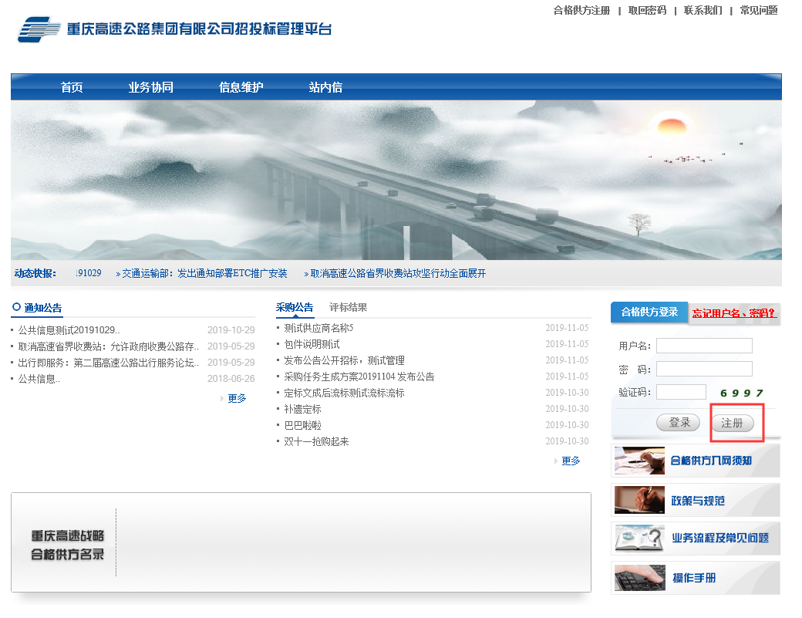
2、进入注册流程页面，按步骤操作即可，阅读注册流程、入网合格供方须知：
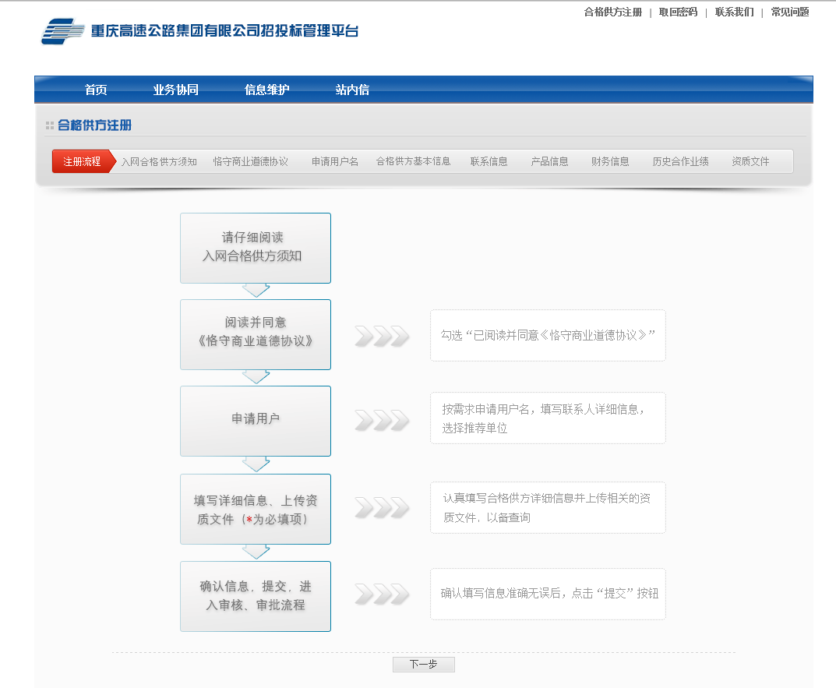
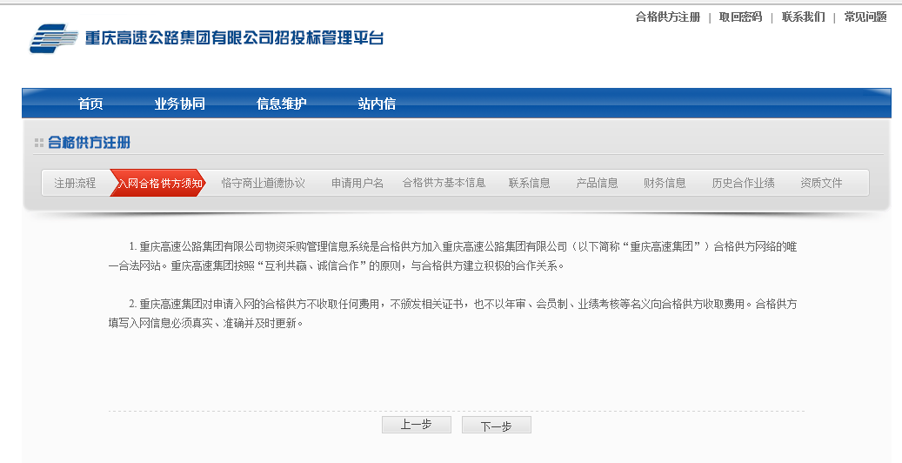

3、同意恪守商业道德协议，勾选同意方可进入下一界面：

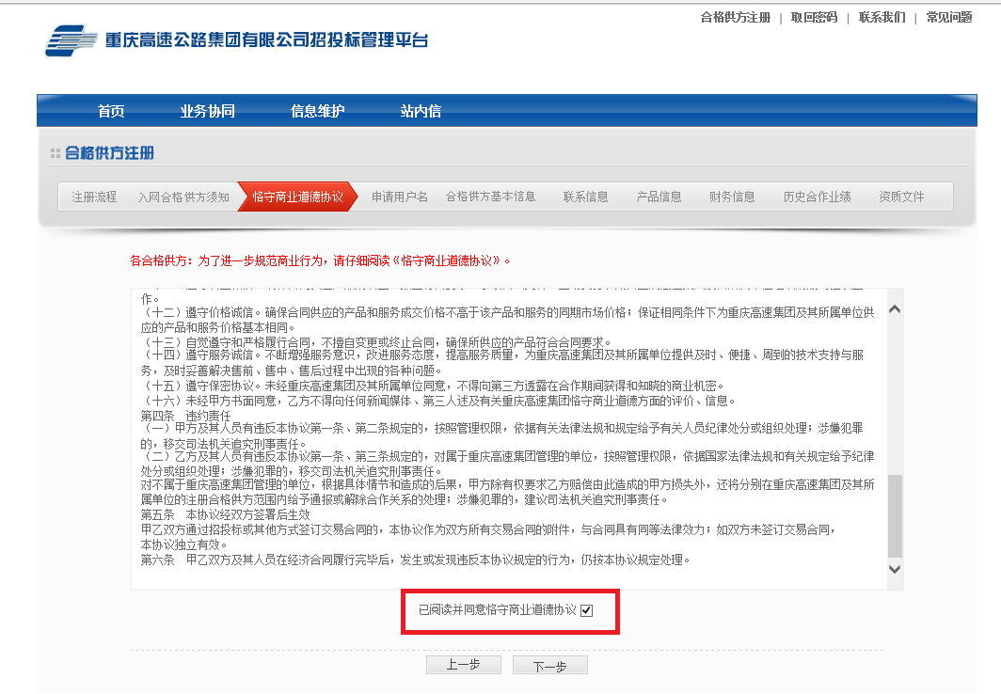
4、进入申请用户名步骤，输入必填项，注意提示信息：
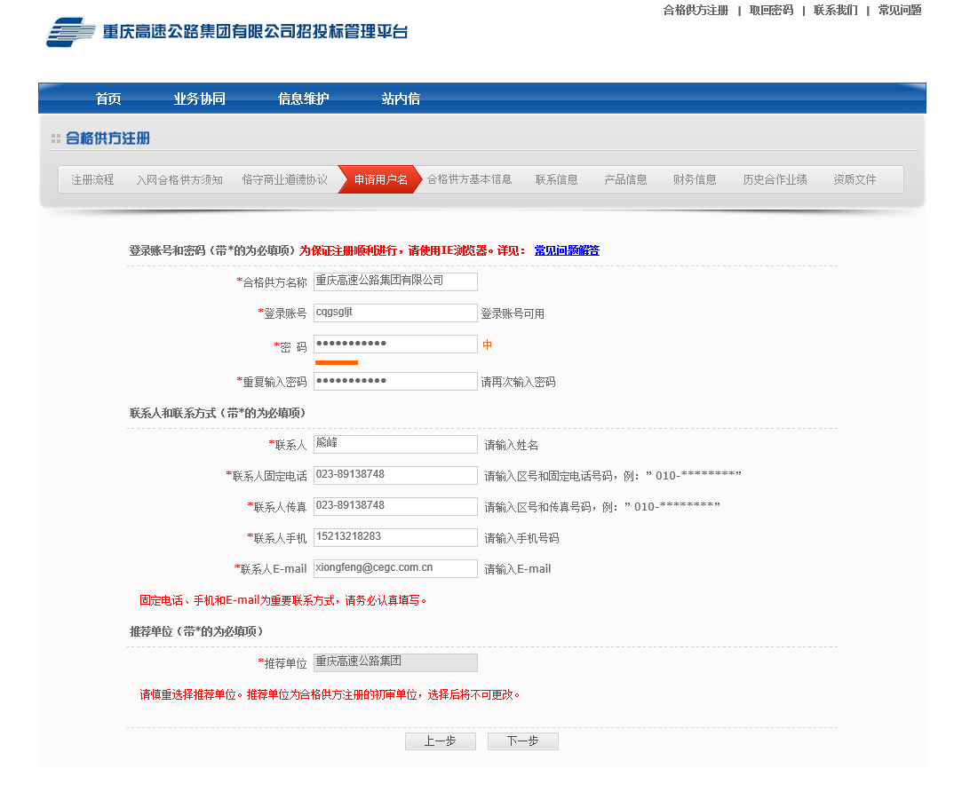
备注：a、用户名为自定义用户名，由字母与数字组成即可。用户名具有唯一性，不可重复。
b、推荐单位是指合格供方注册到的初始主管单位。由该单位审核合格供方注册信息，审核通过后，合格的合格供方方可参加该单位及其下级单位的采购招标。推荐单位本次录入统一默认重庆高速公路集团。
5、填写合格供方基本信息：
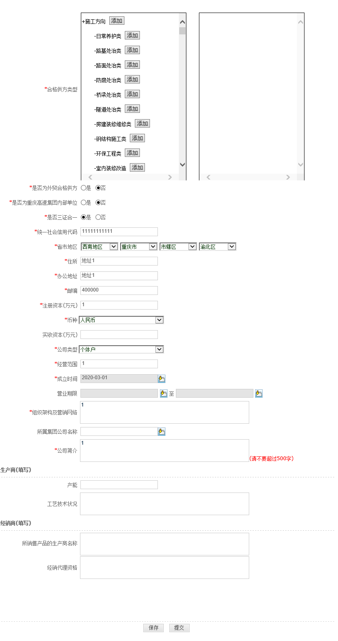
备注：1.合格供方类型，按照清单所在单位类型添加到右侧已选框里。可按照清单添加多个类型。
2.住所：按营业执照中住所地址填写。
3.办公地址：按公司实际办公地址填写。
4.经营范围：按营业执照中经营范围填写。
5.组织架构、公司简介：简要介绍公司组织架构组成及公司简介即可。
6.生产商、经销商：如为生产商、经销商填写相应信息，也可不填。
6、填写联系信息：
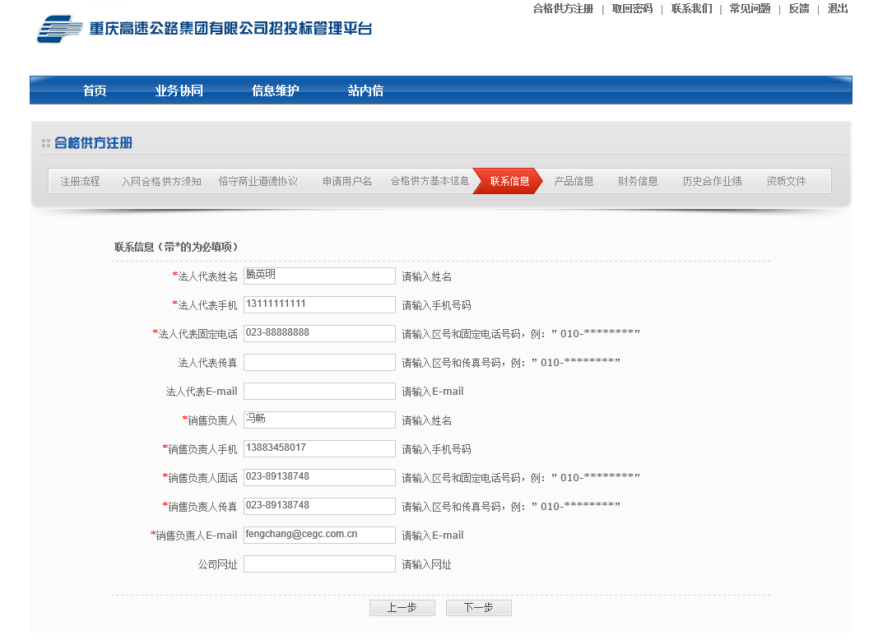
备注：1.销售负责人填写各供方单位与高速集团主要联系人即可。各供方单位视本单位具体情况决定，无唯一性。

- 填写产品信息：
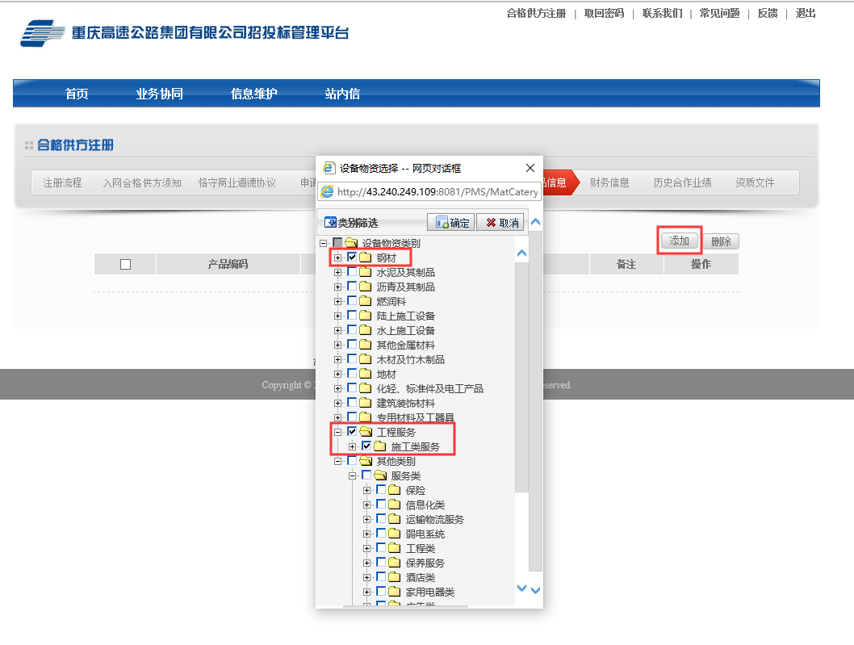
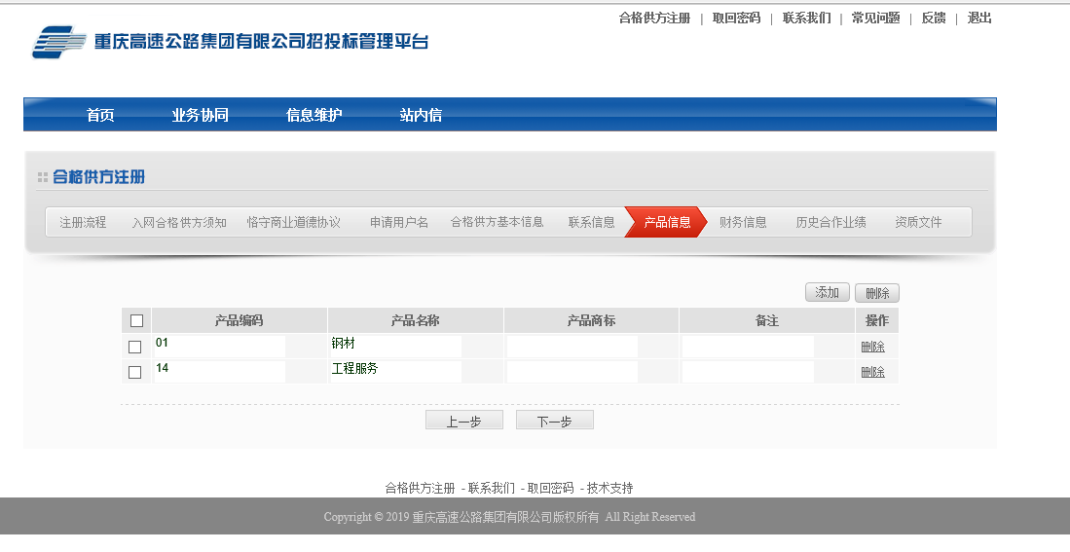
备注：1.产品信息可同时选择多项。
- 勾选一级目录时，同时默认勾选一级目录下所有子目录。勾选二级目录时，同时默认勾选二级目录下所有子目录，以此类推。
- 现有产品信息可能无法穷尽，各供方库单位当前只需选择已有产品信息。当无一产品信息可选时，勾选其他类别中备选类别。待高速集团产品信息穷尽后。供应商可进行产品信息类别修改，再勾选相应产品信息。
- 产品商标、备注：有则填写，为不必填选项。
8、填写财务信息：
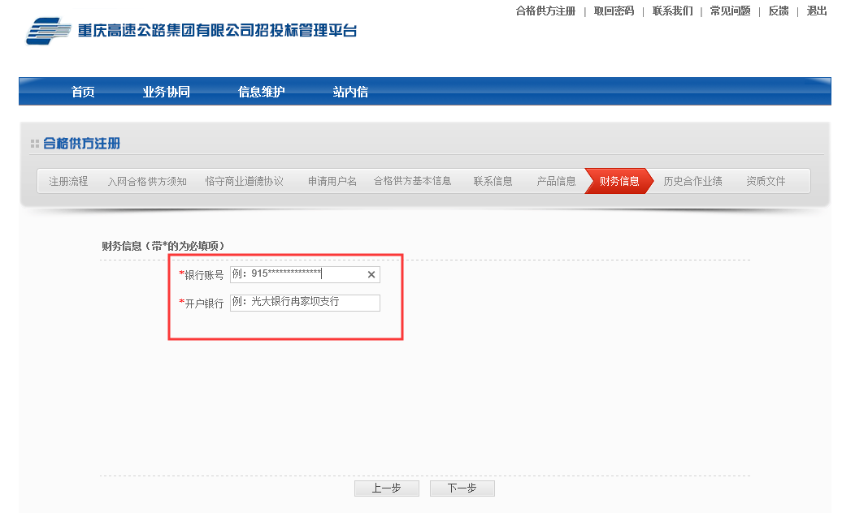
备注：1.填写公司基本账户信息。
9、填写历史合作业绩
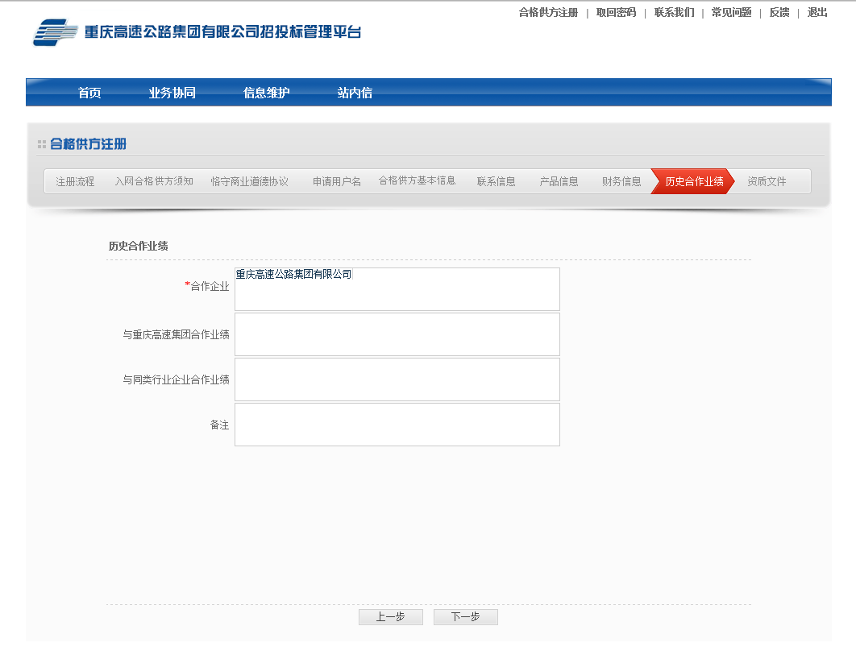
10、上传资质文件：
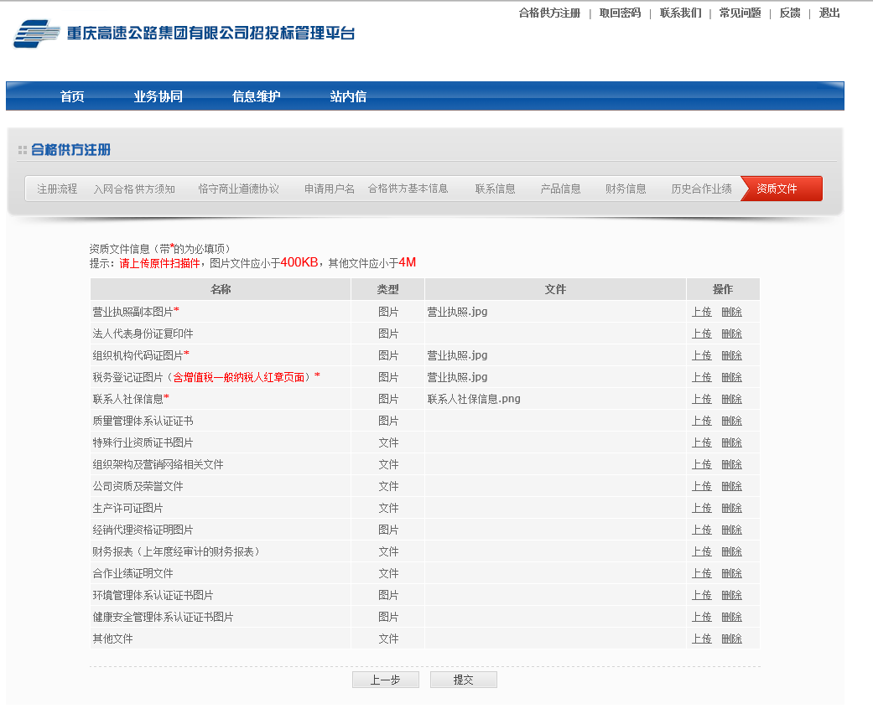
备注：1.红色为必须上传项，三证合一时，营业执照、组织机构代码证、税务登记证上传同一文件。（扫描件请转换为图片格式，例jpg、png）
- 联系人社保信息为联系人在人力资源与社会保障公众信息网上所查询的个人社保信息（网页截图信息）。
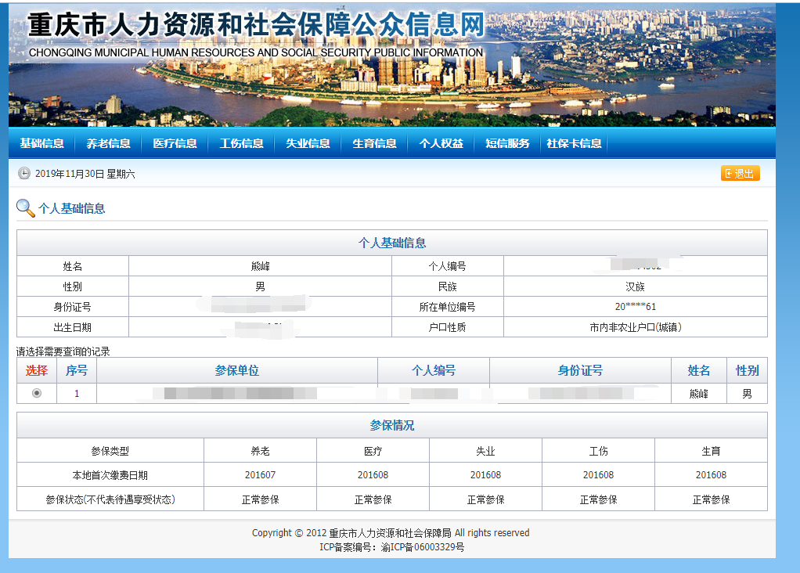11、基本信息录入完成后点击提交即可。
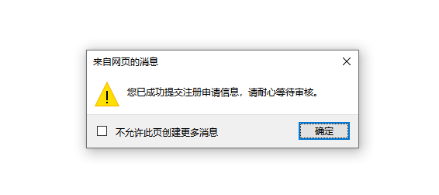
12、如果没有一次性录入完成。则下次可直接登录，继续完成注册。
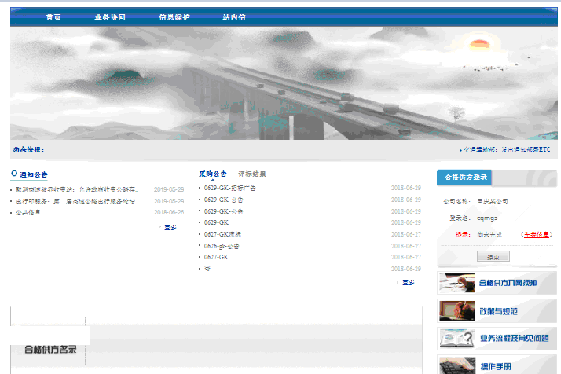

- 注册完成后，进入审批状态，此时请耐心等待审批。
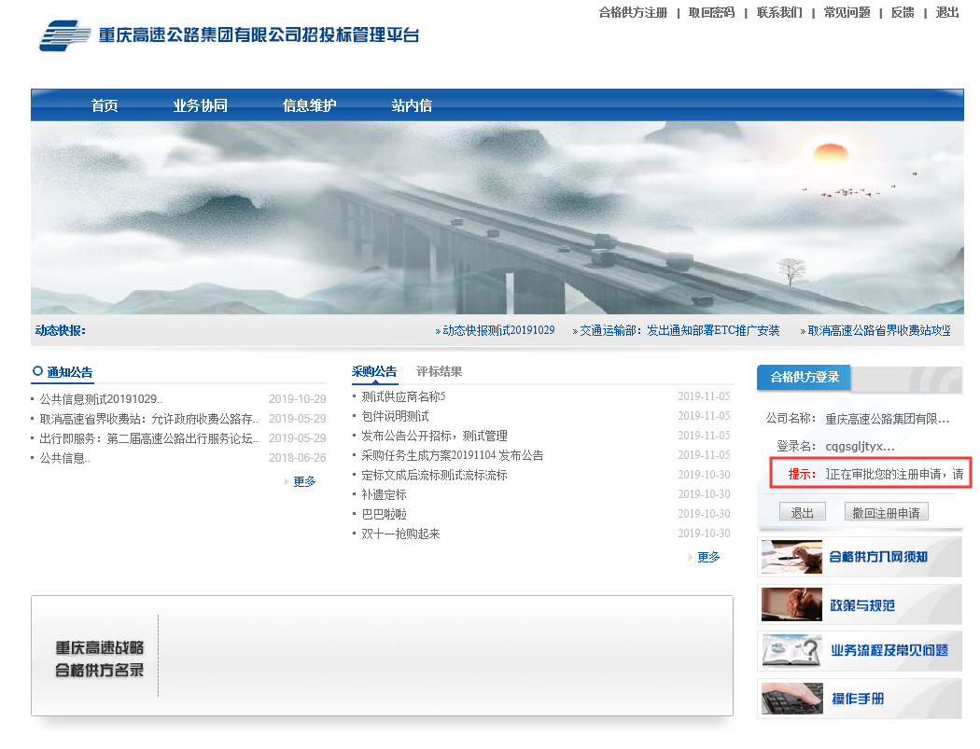
- 如果审批不通过，则可以查看审批记录和审批不通过的理由。
- 上传资质文件时，对文件类型和大小有限制，请上传时注意提示信息。

